Новые поступления учебно-методических изданий от издательства «ЛЕГИОН» для подготовки к ЕГЭ, ОГЭ и ВПР.
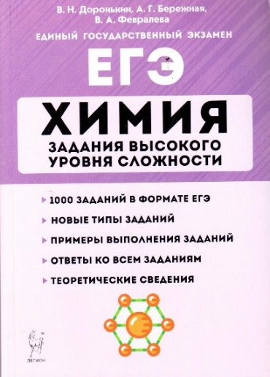
Химия. ЕГЭ. 10-11-е классы. Задания высокого уровня сложности: учебно-методическое пособие / под ред. В. Н. Доронькина. – 7-е изд., испр. и доп. – Ростов н/Д: Легион, 2021. – 640 с. – (ЕГЭ).

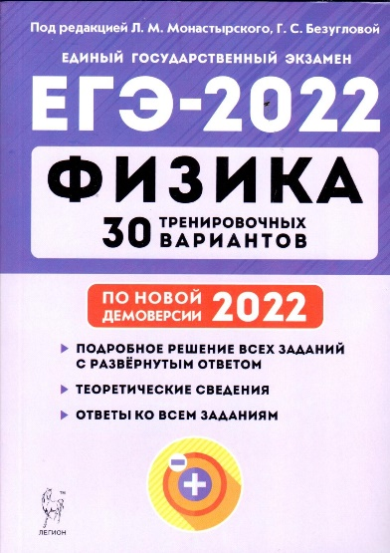
Физика. Подготовка к ЕГЭ-2022. 30 тренировочных вариантов по демоверсии 2022 года: учебно-методическое пособие / под ред. Л. М. Монастырского, Г. С. Безугловой. – Ростов н/Д: Легион, 2021. – 480 с. – (ЕГЭ).

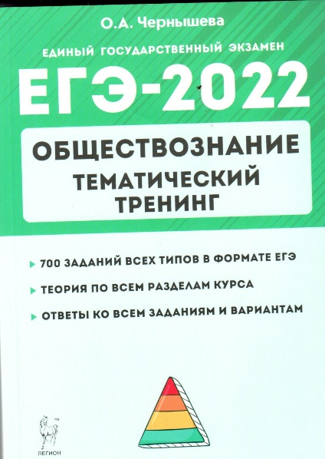
Чернышева, О. А. Обществознание. ЕГЭ-2022. Тематический тренинг: теория, все типы заданий: учебно-методическое пособие / О. А. Чернышева. – Ростов н/Д: Легион, 2021. – 576 с. – (ЕГЭ).

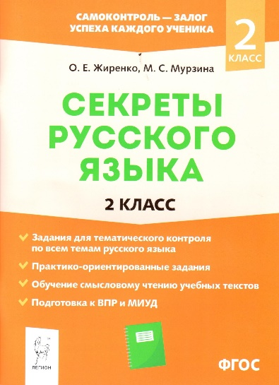
Жиренко, О. Е. Секреты русского языка. 2-й класс: рабочая тетрадь / О. Е. Жиренко, М. С. Мурзина. – Ростов н/Д: Легион, 2021. – 112 с. – (Самоконтроль – залог успеха каждого ученика).

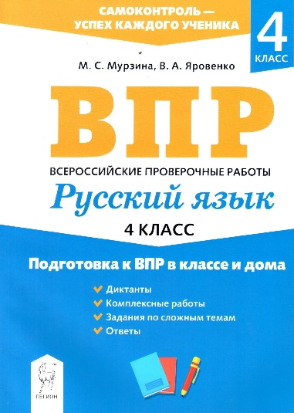
Мурзина, М. С. Русский язык. 4 класс. Подготовка к ВПР в классе и дома / М. С. Мурзина, В. А. Яровенко; под общ. ред.
М. С. Мурзиной. – Ростов н/Д: Легион, 2021. – 96 с. –
(Самоконтроль – залог успеха каждого ученика).

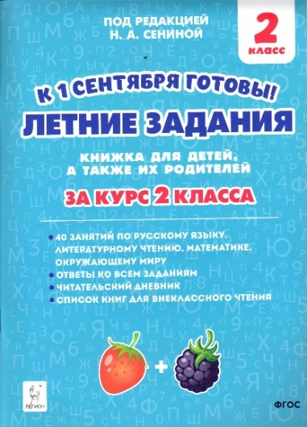

Потураева, Л. Н. Летние задания. К 1 сентября готовы! Книжка для детей, а также их родителей. За курс 2-го класса: учебное пособие / под ред. Н. А. Сениной. – Ростов н/Д: Легион, 2021. – 104 с. – (Начальное общее образование).

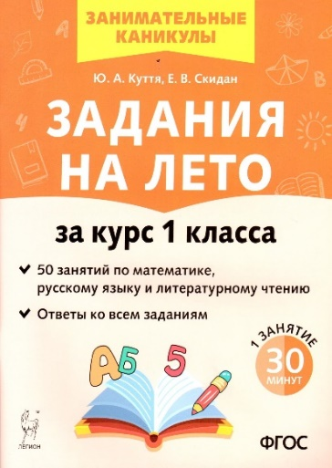
Задания на лето. 50 занятий по математике, русскому языку и литературному чтению. За курс 1 класса: учебное пособие /
Ю. А. Куття, Е. В. Скидан. – 2-е изд. – Ростов н/Д: Легион, 2021. – 80 с. – (Начальное общее образование).

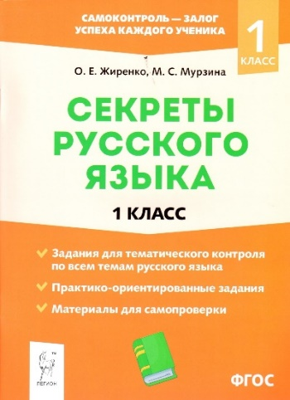
Жиренко, О. Е. Секреты русского языка. 1 класс: рабочая тетрадь / О. Е. Жиренко, М. С. Мурзина. – Ростов н/Д: Легион, 2021. – 96 с. – (Самоконтроль – залог успеха каждого ученика).

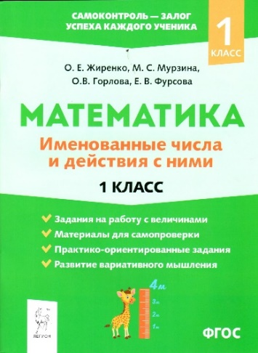
Математика: именованные числа и действия с ними. 1 класс. Практико-ориентированные задания для самоконтроля при подготовке к ВПР по математике / под общ. ред. О. Е. Жиренко. – Ростов н/Д: Легион, 2021. – 64 с. – (Самоконтроль – залог успеха каждого ученика).

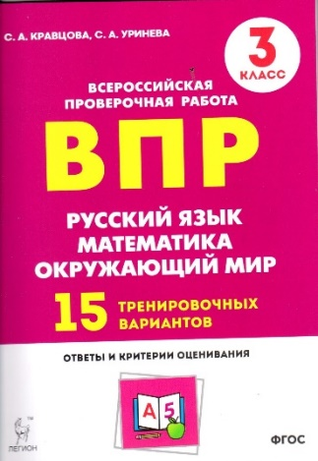
Кравцова, С. А. Подготовка к всероссийским проверочным работам. 3 класс. Русский язык, математика, окружающий мир.
15 тренировочных вариантов: учебное пособие / С. А. Кравцова,
С. А. Уринева. – 2-е изд. – Ростов н/Д: Легион, 2022. – 128 с. – (ВПР).

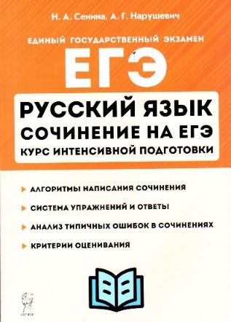
Сенина, Н. А. Русский язык. Сочинение на ЕГЭ. Курс интенсивной подготовки: учебно-методическое пособие /
Н. А. Сенина, А. Г. Нарушевич; под ред. Н. А. Сениной. – 13-е изд., перераб. – Ростов н/Д: Легион, 2021. – 224 с. – (ЕГЭ).

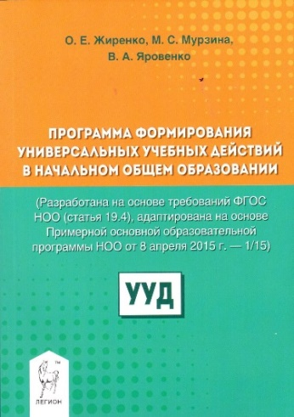

Программа формирования универсальных учебных действий в начальном общем образовании / О. Е. Жиренко, М. С. Мурзина,
В. А. Яровенко. – Ростов н/Д: Легион, 2021. – 176 с. – (Повышение профессионального мастерства учителя).

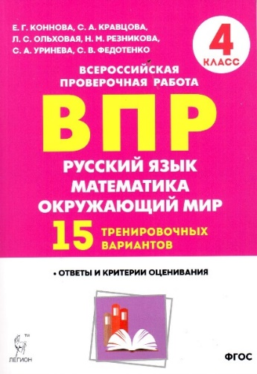
ВПР. 4 класс. Русский язык, математика, окружающий мир.
15 тренировочных вариантов: учебное пособие / Е. Г. Коннова,
С. А. Кравцова, Л. С. Ольховая, Н. М. Резникова и др. – Ростов н/Д: Легион, 2021. – 160 с. – (Начальное общее образование).

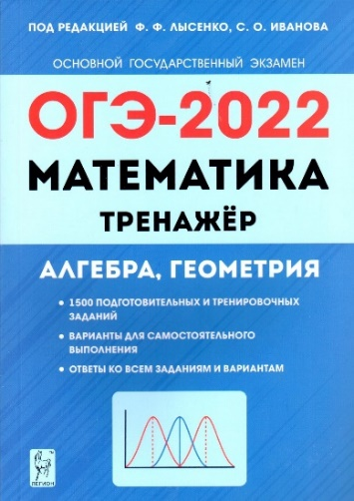
Математика. ОГЭ-2022. 9-й класс. Тренажер для подготовки к экзамену. Алгебра, геометрия: учебное пособие / под ред.
Ф. Ф. Лысенко, С. О. Иванова. – Ростов н/Д: Легион, 2021. – 240 с. – (ОГЭ).

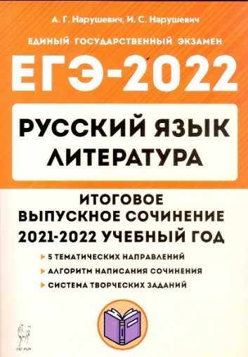
Нарушевич, А. Г. Русский язык. Литература. Итоговое выпускное сочинение в 11-м классе: учебно-методическое пособие / А. Г. Нарушевич, И. С. Нарушевич; под ред. Н. А. Сениной. – 8-е изд., перераб. – Ростов н/Д: Легион, 2021. – 112 с. – (ЕГЭ).

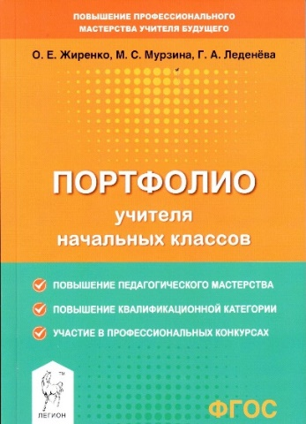
Жиренко, О. Е. Портфолио учителя начальных классов: методическое пособие / О. Е. Жиренко, М. С. Мурзина,
Г. А. Леденева. – Ростов н/Д: Легион, 2021. – 128 с. – (Повышение профессионального мастерства учителя будущего).

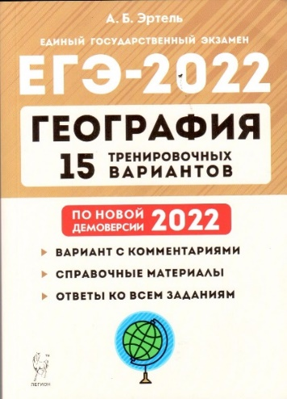

Эртель, А. Б. География. Подготовка к ЕГЭ-2022.
15 тренировочных вариантов по демоверсии 2022 года: учебно-методическое пособие / А. Б. Эртель. – Ростов н/Д: Легион, 2021. –
384 с. – (ЕГЭ).

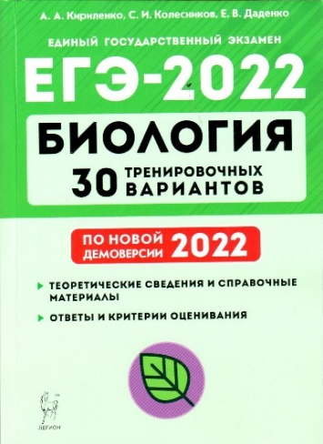
Биология. Подготовка к ЕГЭ-2022. 30 тренировочных вариантов по демоверсии 2022 года: учебно-методическое пособие / А. А. Кириленко, С. И. Колесников, Е. В. Даденко; под ред.
А. А. Кириленко. – Ростов н/Д: Легион, 2021. – 592 с. – (ЕГЭ).

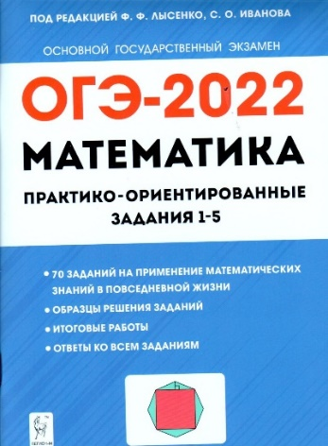
Математика. ОГЭ-2022. Практико-ориентированные задания 1-5: учебно-методическое пособие / под ред. Ф. Ф. Лысенко, С. О. Иванова. – Ростов н/Д: Легион-М, 2021. – 96 с. – (ОГЭ).

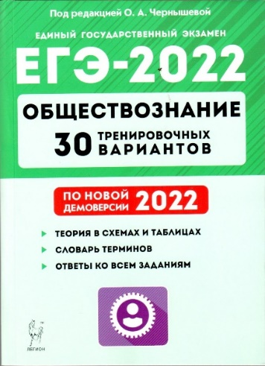

Обществознание. Подготовка к ЕГЭ-2022. 30 тренировочных вариантов по демоверсии 2022 года: учебно-методическое пособие / О. А. Чернышева и др.; под ред. О. А. Чернышевой. – Ростов н/Д: Легион, 2021. – 544 с. – (ЕГЭ).

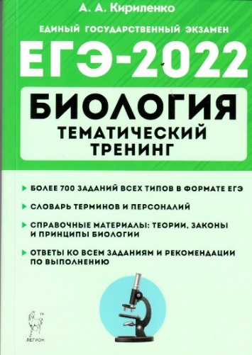
Кириленко, А. А. Биология. ЕГЭ-2022. Тематический тренинг. Все типы заданий: учебное пособие / А. А. Кириленко. – Ростов н/Д: Легион, 2021. – 448 с. – (ЕГЭ).

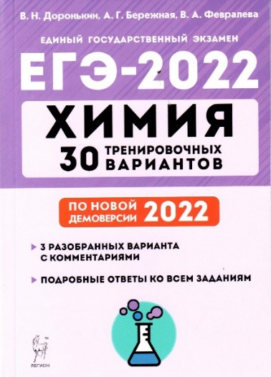

Химия. Подготовка к ЕГЭ-2022. 30 тренировочных вариантов по демоверсии 2022 года: учебно-методическое пособие / под ред. В. Н. Доронькина. – Ростов н/Д: Легион, 2021. – 624 с. – (ЕГЭ).

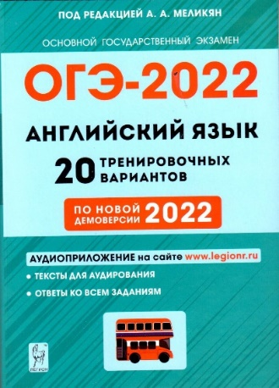

Английский язык. Подготовка к ОГЭ-2022. 20 тренировочных вариантов по демоверсии 2022 года: учебно-методическое пособие / под ред. А. А. Меликян. – Ростов н/Д: Легион, 2021. – 400 с. – (ОГЭ).

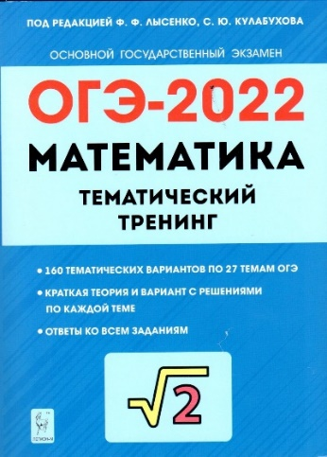
Математика. ОГЭ-2022. 9-й класс. Тематический тренинг: учебно-методическое пособие / под ред. Ф. Ф. Лысенко,
С. Ю. Кулабухова. – Ростов н/Д: Легион-М, 2021. – 400 с. – (ОГЭ).

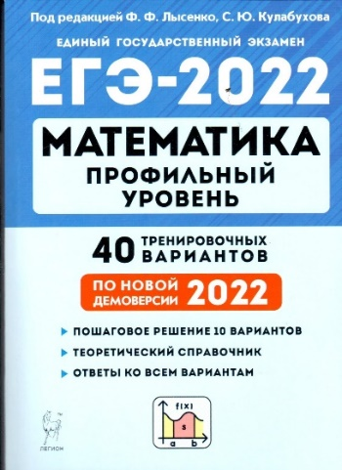

Математика. Подготовка к ЕГЭ-2022. Профильный уровень. 40 тренировочных вариантов по демоверсии 2022 года: учебно-методическое пособие / под редакцией Ф. Ф. Лысенко,
С. Ю. Кулабухова. – Ростов н/Д: Легион, 2021. – 336 с. – (ЕГЭ).

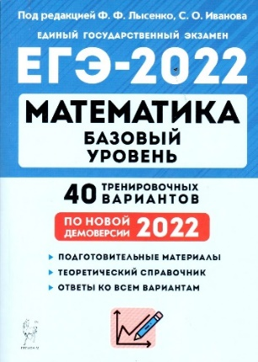

Математика. Подготовка к ЕГЭ-2022. Базовый уровень.
40 тренировочных вариантов по демоверсии 2022 года: учебно-методическое пособие / под ред. Ф. Ф. Лысенко, С. О. Иванова. – Ростов н/Д: Легион, 2021. – 384 с. – (ЕГЭ).

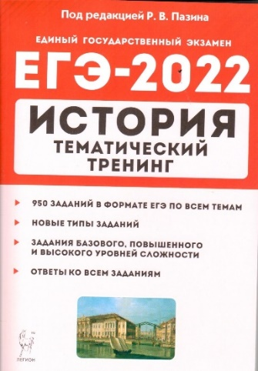
История. ЕГЭ-2022. Тематический тренинг: все типы заданий: учебно-методическое пособие / под ред. Р. В. Пазина. – Ростов н/Д: Легион, 2021. – 544 с. – (ЕГЭ).

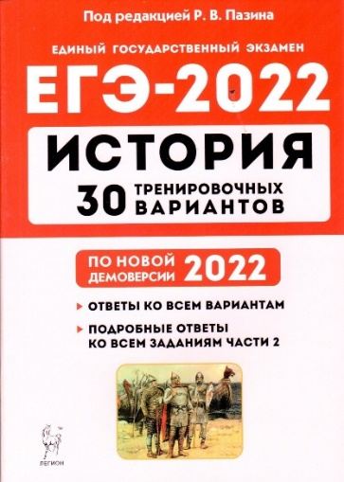
История. Подготовка к ЕГЭ-2022. 30 тренировочных вариантов по демоверсии 2022 года: учебное пособие / под ред. Р. В. Пазина. – Ростов н/Д: Легион, 2021. – 496 с. – (ЕГЭ).

